

实验报告

实 验（五）

题 目 Cachelab
高速缓冲器模拟
专 业 计算机类
学 号 1160300524
班 级 1603005
学 生 冯运
指 导 教 师 郑贵滨
实 验 地 点 G712
实 验 日 期 12月8日

计算机科学与技术学院

目 录

第1章 实验基本信息 - 3 -
1.1 实验目的 - 3 -
1.2 实验环境与工具 - 3 -
1.2.1 硬件环境 - 3 -
1.2.2 软件环境 - 3 -
1.2.3 开发工具 - 3 -
1.3 实验预习 - 3 -
第2章 实验预习 - 4 -
2.1 画出存储器层级结构，标识容量价格速度等指标变化（5分） - 4 -
2.2用CPUZ等查看你的计算机Cache各参数，写出各级Cache的C S E B s e b（5分） - 4 -
2.3写出各类Cache的读策略与写策略（5分） - 4 -
2.4 写出用gprof进行性能分析的方法（5分） - 4 -
2.5写出用Valgrind进行性能分析的方法（（5分） - 4 -
第3章 Cache模拟与测试 - 5 -
3.1 Cache模拟器设计 - 5 -
3.2 矩阵转置设计 - 5 -
第4章 总结 - 6 -
4.1 请总结本次实验的收获 - 6 -
4.2 请给出对本次实验内容的建议 - 6 -
参考文献 - 7 -

第1章 实验基本信息

1.1 实验目的

理解现代计算机系统存储器层级结构

掌握Cache的功能结构与访问控制策略

培养Linux下的性能测试方法与技巧

深入理解Cache组成结构对C程序性能的影响

1.2 实验环境与工具

1.2.1 硬件环境
X64 CPU；2GHz；2G RAM；256GHD Disk 以上

1.2.2 软件环境
Windows7 64位以上；VirtualBox/Vmware 11以上；Ubuntu 16.04 LTS 64位/优麒麟 64位；

1.2.3 开发工具
Visual Studio 2010 64位以上；TestStudio；Gprof;Valgrind等

1.3 实验预习
见下一页

第2章 实验预习

2.1 画出存储器层级结构，标识容量价格速度等指标变化（5分）
L0: 寄存器
L1: 高速存储 SRAM
L2 : 高速缓存 SRAM
L3: 高速缓存 SRAM
L4: 主存 DRAM
L5: 本地二级存储（本地磁盘）
L6: 远程二级存储（分布式系统，web服务器）
从上到下，存储的容量不断增大，速度变慢，价格降低

2.2用CPUZ等查看你的计算机Cache各参数，写出各级Cache的C S E B s e b（5分）
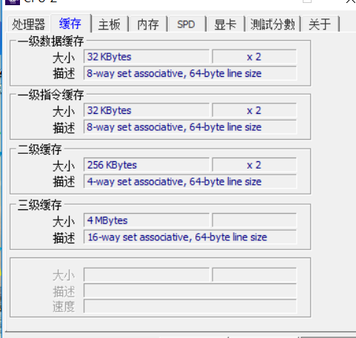
第一级数据缓存 ：C: 32KB x 2核心 S:64 E:8 B: 64 s:6 e:8 b:6
第一级指令缓存：C: 32KB x 2核心 S:64 E:8 B: 64 s:6 e:8 b:6
第二级缓存：C: 256KB x 2核心 S:1024 E：4 B:64 s:10 e:4 b:6
第三级缓存：C：4MB x 2核心 S:4K E:16 B :64 s:12 e:16 b:6

2.3写出各类Cache的读策略与写策略（5分）
读策略：
- 直接映射高速缓存中的组选择
- 直接映射钙塑缓存中的行匹配
- 直接映射高速缓存中的字选择
- 直接映射高速缓存中不命中时的行替换
- 运行中的直接映射高速缓存
写策略：
- 直写 就是立即将w（写命中）的的高速缓存块写回到紧接着的低一层中。
- 写回 先只修改当前层的副本，只有当替换算法要驱逐这个更新过的块是，才把它写回到紧接着的第一层中

2.4 写出用gprof进行性能分析的方法（5分）
在编译时 加上 –pg的参数
先执行编译的函数后会产生一个gmon.out文件
然后使用 gprof 可执行文件名 gmon.out
就可以生成相关的信息

%time 函数以及衍生函数（函数内部再次调用的子函数）所占的总运行时间的百分比
cumulative seconds 函数累计执行的时间
self seconds 函数执行占用的时间
calls 函数的调用次数
self ms/call 每一次调用函数花费的时间microseconds，不包括衍生函数的运行时间
total ms/call 每一次调用函数花费的时间microseconds，包括衍生函数的运行时间
name 函数名称

2.5写出用Valgrind进行性能分析的方法（（5分）
valgrind --tool=callgrind ./可执行文件名
会在当前目录下生成一个文件。文件名为“callgrind.out.进程号”
使用dot -Tpng valgrind.dot -o valgrind.png
使用python gprof2dot.py -f callgrind -n10 -s callgrind.out.31113 > valgrind.dot
命令将生成的数据编程dot格式的文件

命令将数据生成图片，通过图形，我们可以很直观的知道那段程序执行慢，并且了解相关调用关系。

第3章 Cache模拟与测试

3.1 Cache模拟器设计
提交csim.c
程序设计思想：
首先在initCache()函数中，通过malloc()函数和memset()函数为二维指针初始化。
之后在accessData()函数中，通过位运算，分别截取addr的低b到s位，保存为set，s为到最高位，保存为tag。首先找到set对应的组内，遍历每一层的数据，如果value有效而且tag值和访存的tag值相同，则命中。如果遍历组内没有找到value有效且tag相符的，则访存缺失。这时，需要再遍历组内元素，找到value无效的内存块，将其tag和value值更新。如果没有找到value无效的，则根据lru的值，将lru值最小（表明最是早访问的）的内存块驱逐，更新数据，完成了一次完整的访存操作。
测试用例1-3的输出截图（5分）：
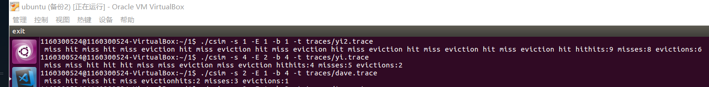
测试用例4的输出截图（5分）：
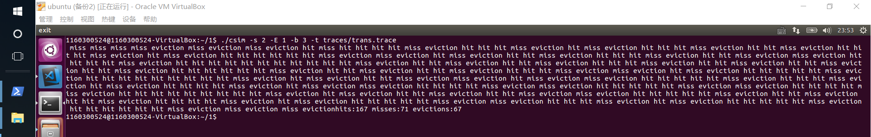
测试用例5的输出截图（5分）：
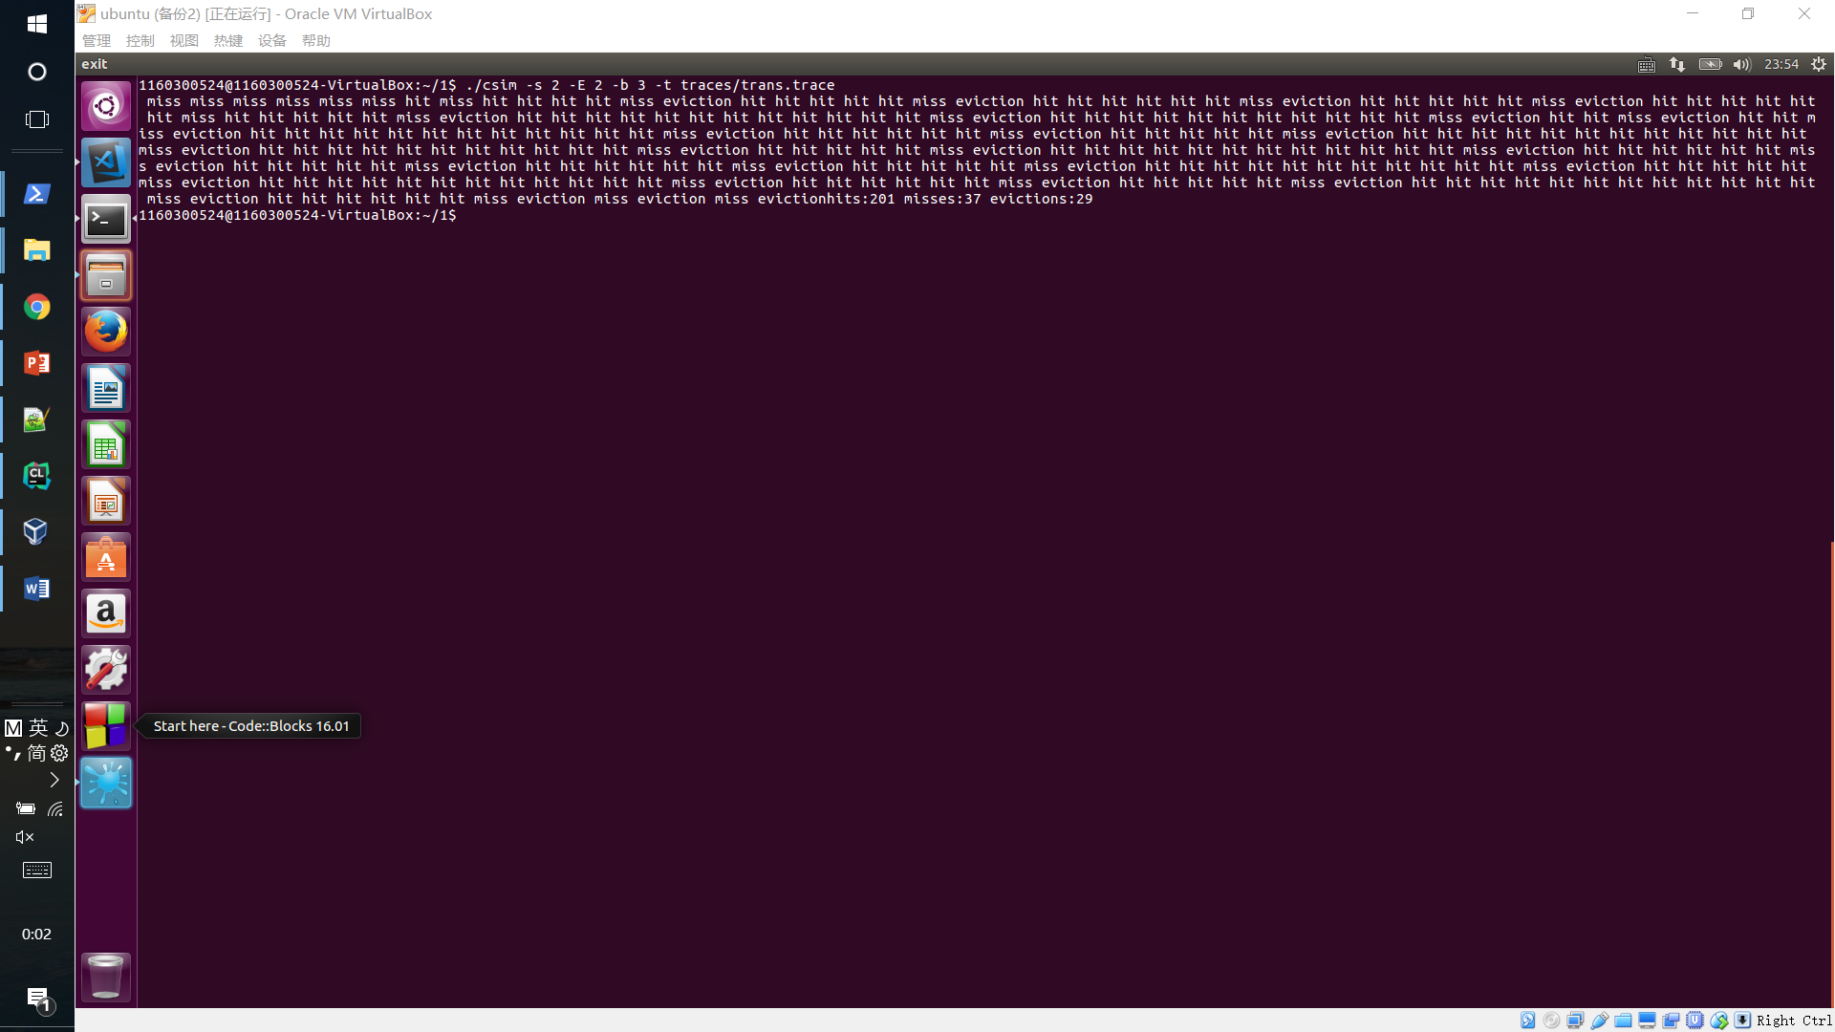
测试用例6的输出截图（5分）：
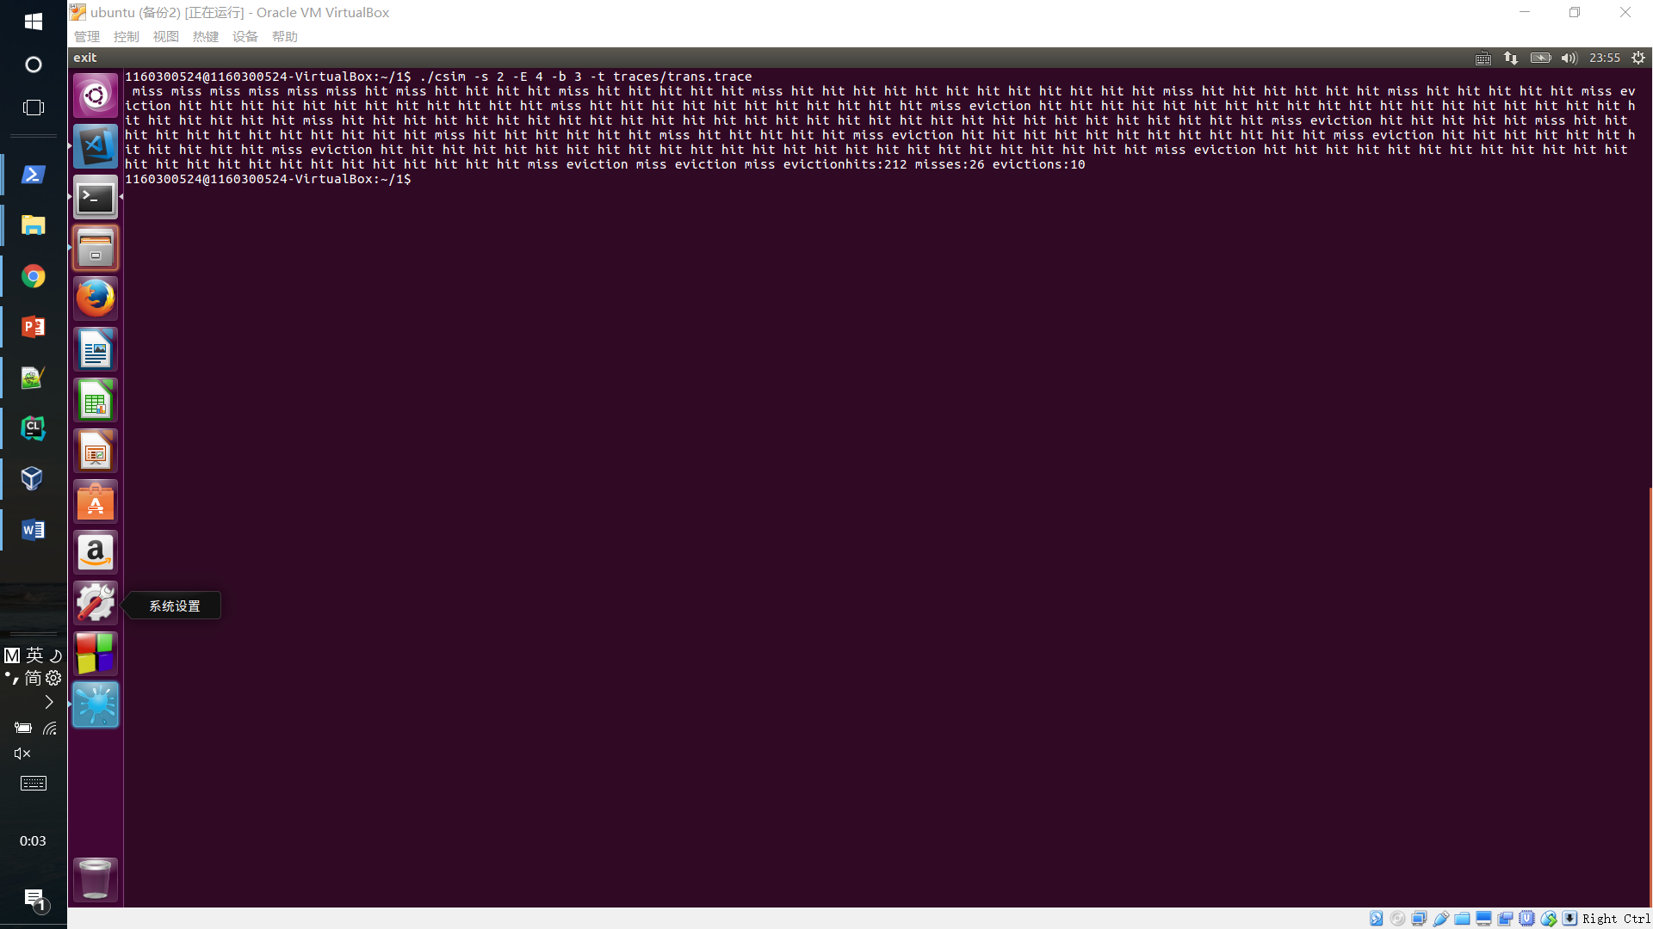
测试用例7的输出截图（5分）：
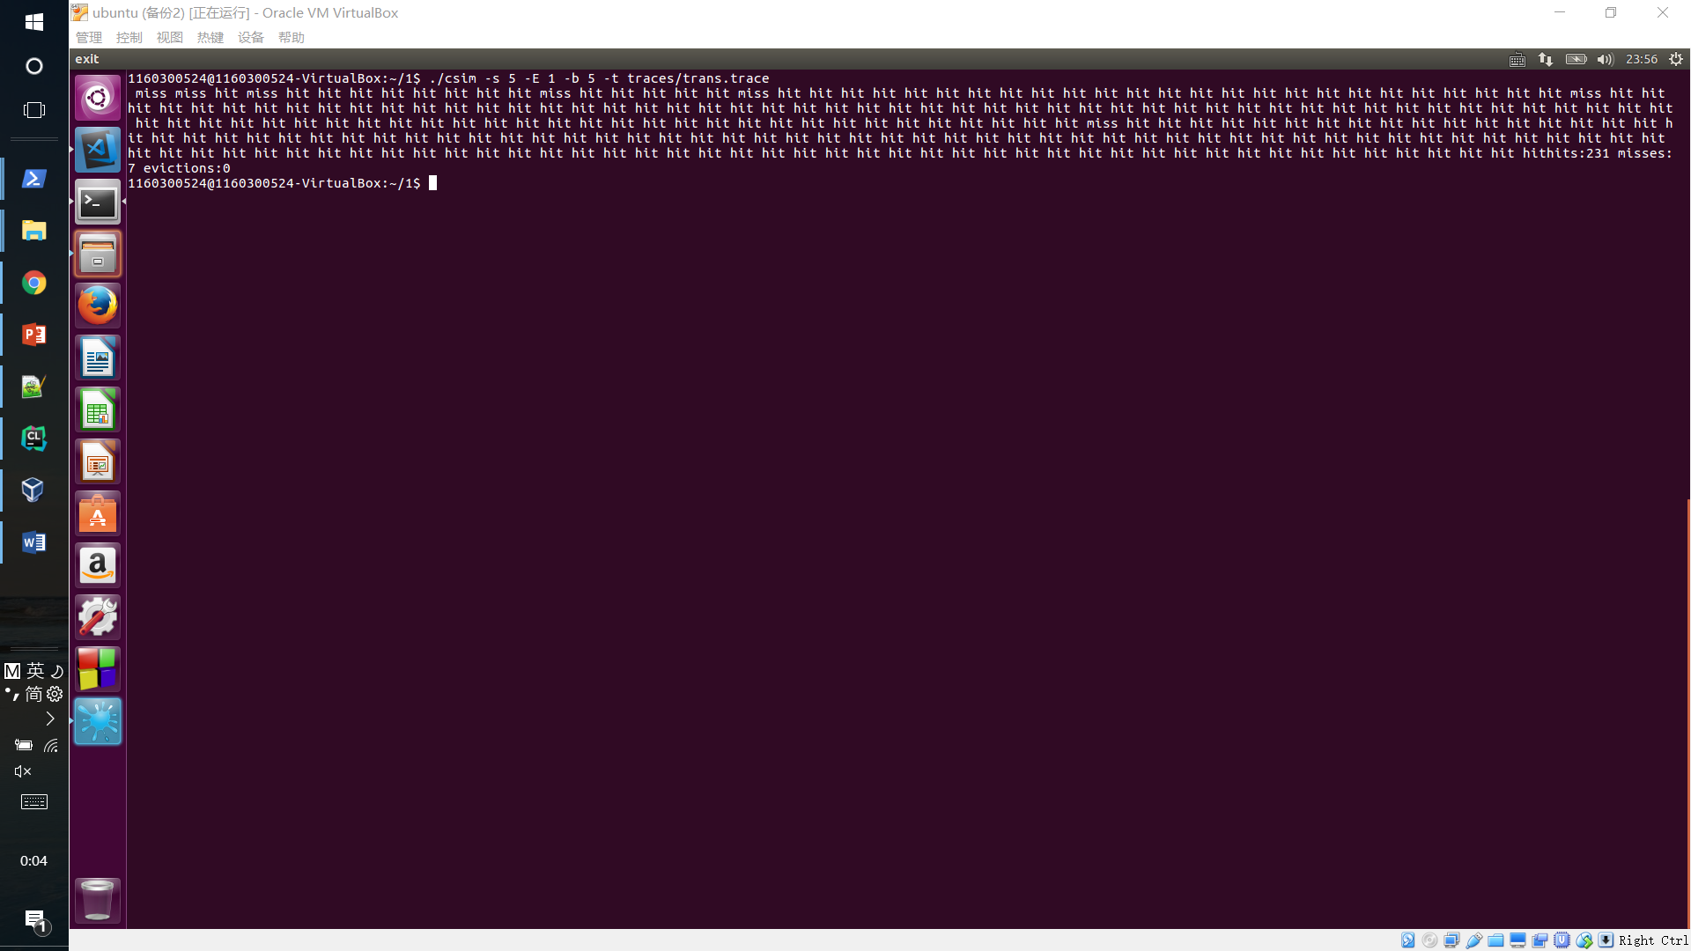
测试用例8的输出截图（10分）：
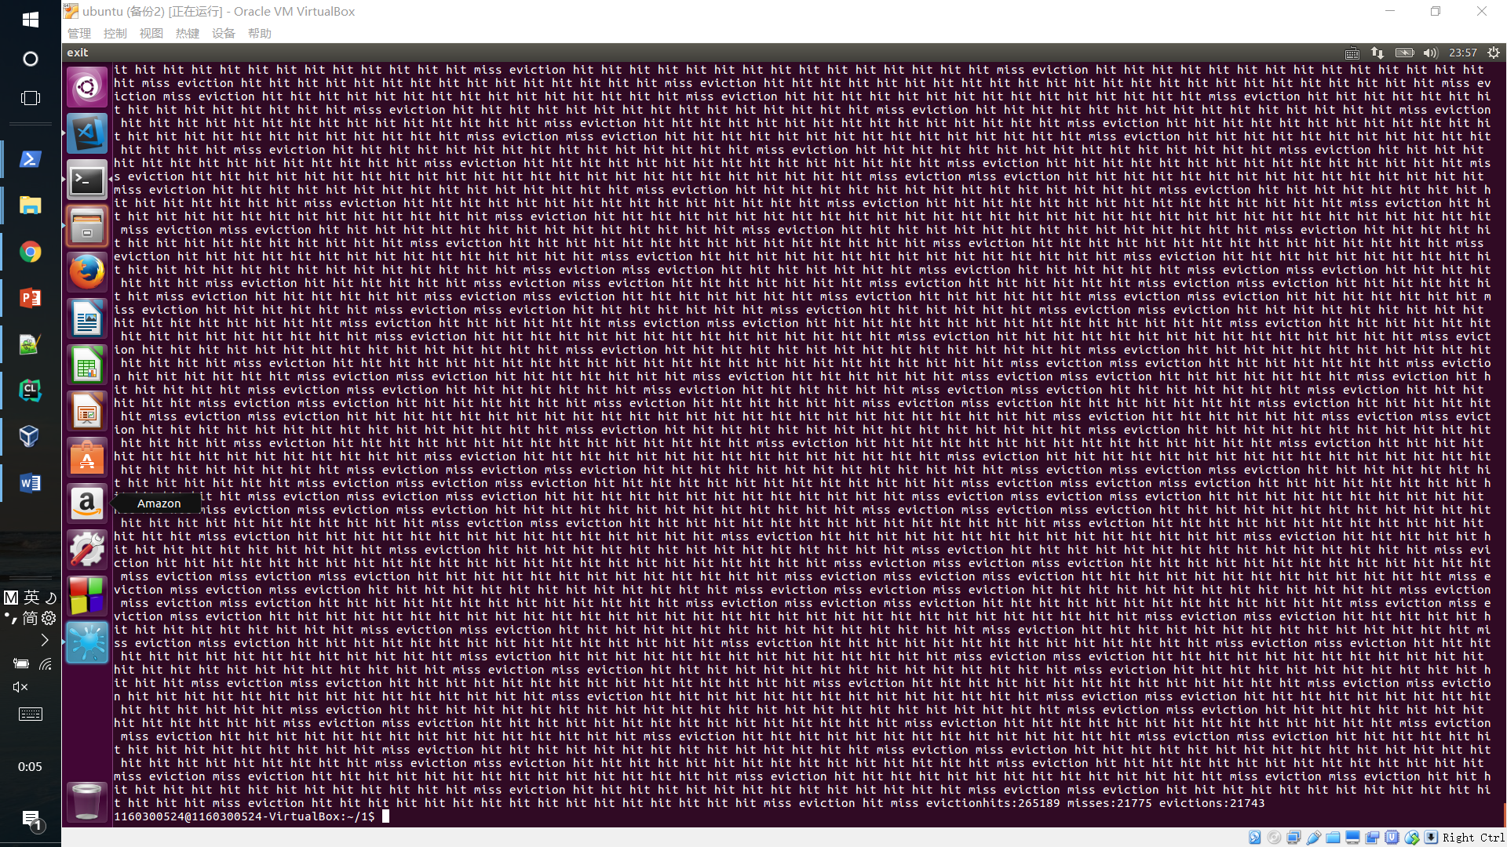
注：每个用例的每一指标5分（最后一个用例10）——与参考csim-ref模拟器输出指标相同则判为正确
统一的截图
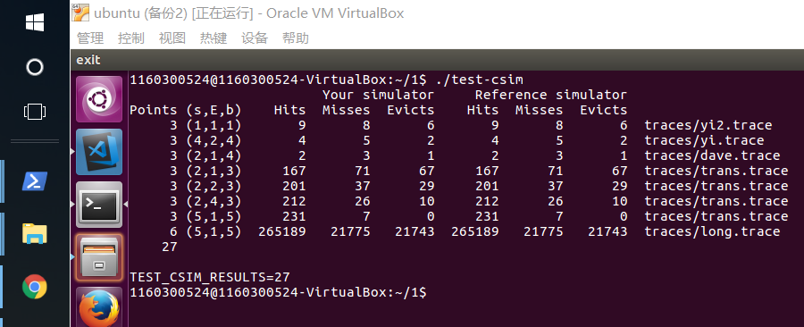

3.2 矩阵转置设计
提交trans.c
程序设计思想：
题上给出了 高速缓存的组有32组，每组有八个字节。
当遍历的数字大于8，就会产生冲突，出现大量的不命中，所以考虑以8为单位对矩阵进行分块，以充分利用高速缓存的特性，于是使用一个四重循环，构造实现4*4*8*8*的分块思路。
对于64x64的矩阵，由于上面的放在在遍历的数字大于4时就会发生冲突，产生不命中，所以还是以8*8的大小的矩阵就不能起效，所以我将子矩阵改成4*4的大小，不命中明显减小，但是依然没有达到1300的目标。
对于61*67的矩阵，没有特别合适的大小，我将子矩阵的大小从到20进行了实验，发现当子矩阵的大小设置成18*18时，不命中的次数已经小于2000次，符合了满分的要求。
32×32（10分）：运行结果截图
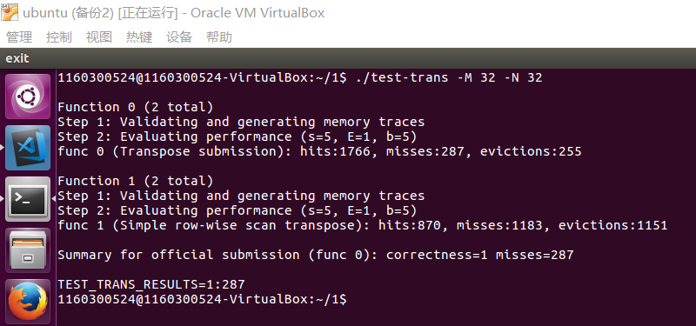
64×64（10分）：运行结果截图
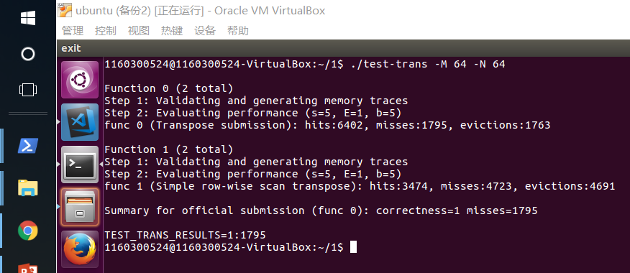
61×67（20分）：运行结果截图
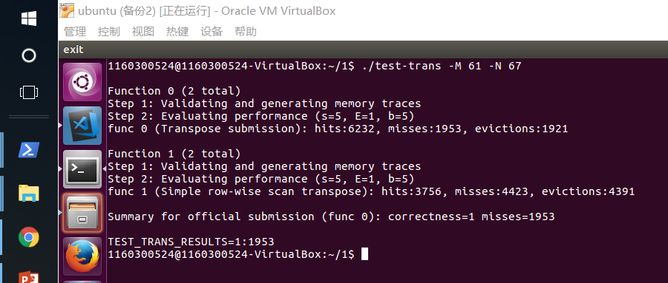

第4章 总结

4.1 请总结本次实验的收获
第一个实验对高速缓存的基础知识的要求较高，需要扎实掌握高速缓存的访存过程和原理才能正确的通过测试，通过实验一，我对高速缓存的原理理解大大加深，解决了课堂上的很多疑问，理解变得很深刻。
第二个实验需要进一步理解高速缓存在实际编程中的应用，感觉对我难度很大，64*64矩阵的转置我花了很长的时间依然没有很好的解决。

4.2 请给出对本次实验内容的建议
实验收获很大，第二个实验的难度偏大。

注：本章为酌情加分项。

参考文献

为完成本次实验你翻阅的书籍与网站等
[1] 林来兴. 空间控制技术[M]. 北京：中国宇航出版社，1992：25-42.
[2] 辛希孟. 信息技术与信息服务国际研讨会论文集：A集[C]. 北京：中国科学出版社，1999.
[3] 赵耀东. 新时代的工业工程师[M/OL]. 台北：天下文化出版社，1998 [1998-09-26]. http://www.ie.nthu.edu.tw/info/ie.newie.htm（Big5）.
[4] 谌颖. 空间交会控制理论与方法研究[D]. 哈尔滨：哈尔滨工业大学，1992：8-13.
[5] KANAMORI H. Shaking Without Quaking[J]. Science，1998，279（5359）：2063-2064.
[6] CHRISTINE M. Plant Physiology: Plant Biology in the Genome Era[J/OL]. Science，1998，281：331-332[1998-09-23]. http://www.sciencemag.org/cgi/ collection/anatmorp.

